ASSUNTO: SOLICITO AO EXMO SENHOR PREFEITO MUNICIPAL CARLOS NELSON BUENO, PARA QUE JUNTO AO DEPARTAMENTO COMPETENTE SEJA FEITO A TROCA DOS BANCOS DA PRAÇA, SITUADO NO FINAL DA RUA TICUNA.

DESPACHO:

SALA DAS SESSÕES ______/______/______

PRESIDENTE DA MESA
INDICAÇÃO N° , DE 2010.

SENHOR PRESIDENTE,
SENHORES VEREADORES e VEREADORAS

Indico ao Exmo Senhor Prefeito Municipal Carlos Nelson Bueno, para que junto ao Departamento competente, seja feito a troca dos bancos da Praça, situado no final da Rua Ticuna.

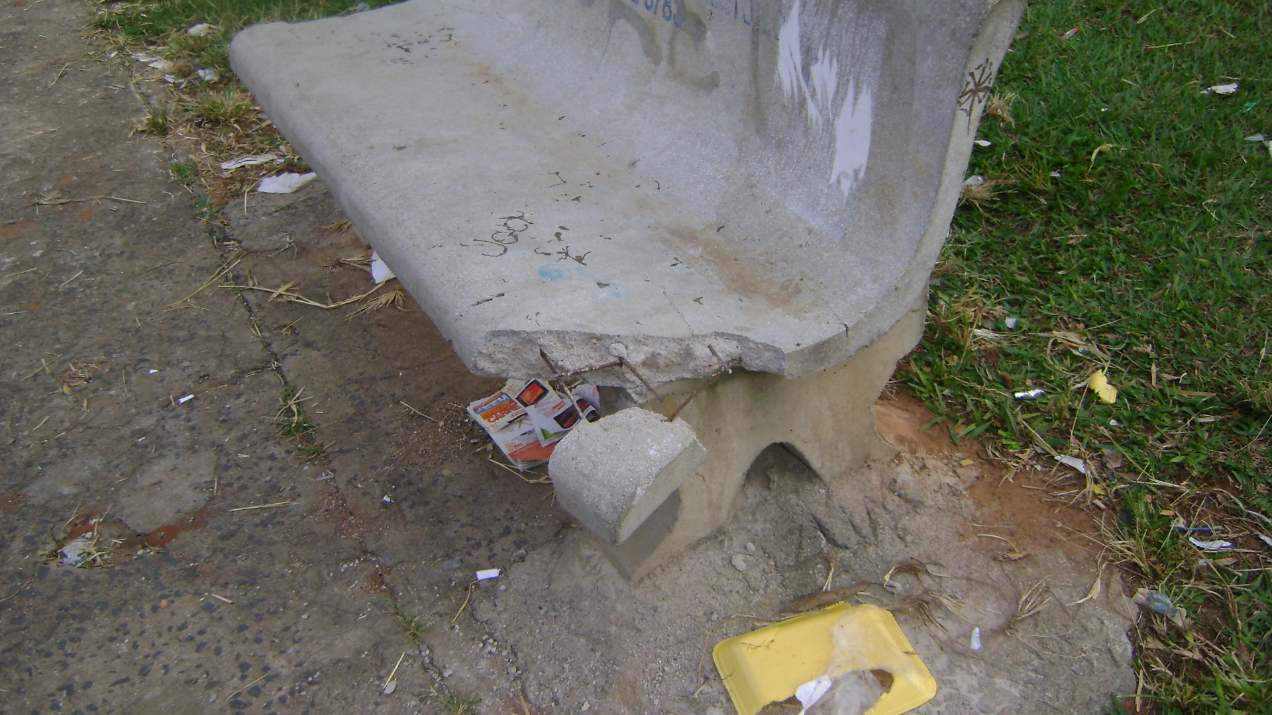

Sala das Sessões “Vereador Santo Rótolli” aos 24 de maio de 2010.

VEREADOR LUIS ROBERTO TAVARES

